Esta práctica está diseñada para ejercitar el uso de **for, do while**, como indica claramente el nombre de la práctica, **no estando permitido** el uso de arrays (strings), funciones, u otros elementos del lenguaje C. Se puede usar también lo que **estuviera permitido** usar en prácticas anteriores.

Suponiendo que en la práctica 1, al principio del programa se ha implementado scan_DNI y después calcular_letra, tal y como se indica a continuación:

int main(){

// scan_DNI

// calcular_letra

return 0;

}

En la práctica actual, se debe implementar el programa correspondiente a la estructura siguiente:

int main(){

do {

// print_menu

// scan_opcion_menu

if (opcion== ’1’){

// scan_DNI

// calcular_letra

}

else if (opcion== ’2’){

// scan_DNI

// scan_letra

// calcular_letra

// comparar_letras

}

} while (opcion!= ’0’);

return 0;

}

Al hacer scan_DNI, se debe comprobar que los caracteres leídos correspondan a **dígitos**.

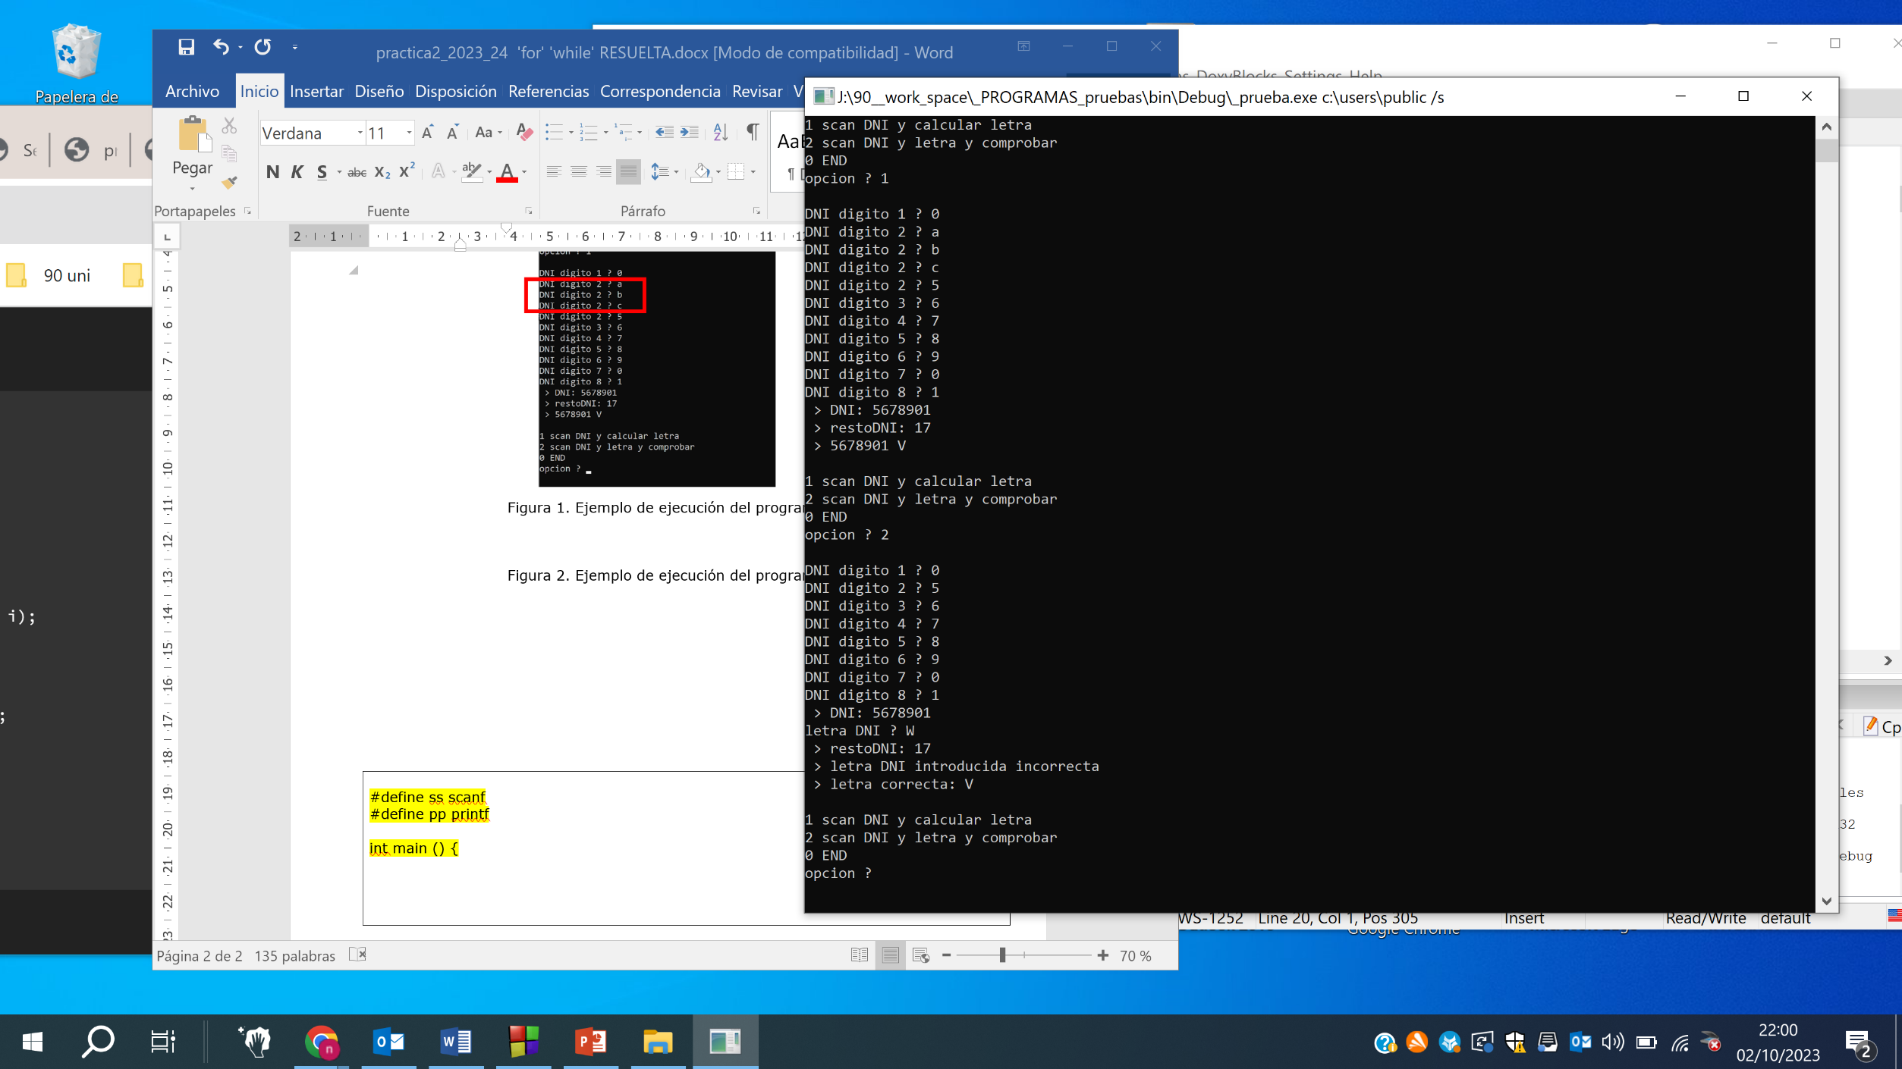

Figura 1. Ejemplo de ejecución del programa

|  |
| --- |
| #include <stdio.h>  #include <stdlib.h>    int main()  {  char opcion;  do {    printf("1 - Scan DNI y calcular letra\n");  printf("2 - Scan DNI y letra y comprobar\n");  printf("0 - END\n");    printf("\nopcion ? ");  scanf("%c", &opcion);  fflush(stdin);    if (opcion == '1') {    char dig;  unsigned int DNI = 0, restoDNI;    for (int i = 1; i <= 8; i++) {  printf("DNI digito %i ? ", i);  scanf("%c", &dig);  fflush(stdin);  while (dig < '0' || dig > '9') {  printf("DNI digito %i ? ", i);  scanf("%c", &dig);  fflush(stdin);  }  DNI = DNI * 10 + (dig - '0');  }    printf("\nDNI: %08d", DNI);    restoDNI = DNI % 23;  printf("\nrestoDNI: %i", restoDNI);    printf("\nDNI: %08d", DNI);    switch (restoDNI) {  case 0: printf("-T"); break;  case 1: printf("-R"); break;  case 2: printf("-W"); break;  case 3: printf("-A"); break;  case 4: printf("-G"); break;  case 5: printf("-M"); break;  case 6: printf("-Y"); break;  case 7: printf("-F"); break;  case 8: printf("-P"); break;  case 9: printf("-D"); break;  case 10: printf("-X"); break;  case 11: printf("-B"); break;  case 12: printf("-N"); break;  case 13: printf("-J"); break;  case 14: printf("-Z"); break;  case 15: printf("-S"); break;  case 16: printf("-Q"); break;  case 17: printf("-V"); break;  case 18: printf("-H"); break;  case 19: printf("-L"); break;  case 20: printf("-C"); break;  case 21: printf("-K"); break;  case 22: printf("-E"); break;  }  printf("\n");    } else if (opcion == '2') {    char dig, letraDNI, letra_Calculada;  unsigned int DNI = 0, restoDNI;    for (int i = 1; i <= 8; i++) {  printf("DNI digito %i ? ", i);  scanf("%c", &dig);  fflush(stdin);  while (dig < '0' || dig > '9') {  printf("DNI digito %i ? ", i);  scanf("%c", &dig);  fflush(stdin);  }  DNI = DNI * 10 + (dig - '0');  }    printf("\nDNI: %08d", DNI);    printf("\nletra DNI ? ");  scanf("%c", &letraDNI);  fflush(stdin);    restoDNI = DNI % 23;  printf("restoDNI: %d", restoDNI);    switch (restoDNI) {  case 0: letra_Calculada = 'T'; break;  case 1: letra_Calculada = 'R'; break;  case 2: letra_Calculada = 'W'; break;  case 3: letra_Calculada = 'A'; break;  case 4: letra_Calculada = 'G'; break;  case 5: letra_Calculada = 'M'; break;  case 6: letra_Calculada = 'Y'; break;  case 7: letra_Calculada = 'F'; break;  case 8: letra_Calculada = 'P'; break;  case 9: letra_Calculada = 'D'; break;  case 10: letra_Calculada = 'X'; break;  case 11: letra_Calculada = 'B'; break;  case 12: letra_Calculada = 'N'; break;  case 13: letra_Calculada = 'J'; break;  case 14: letra_Calculada = 'Z'; break;  case 15: letra_Calculada = 'S'; break;  case 16: letra_Calculada = 'Q'; break;  case 17: letra_Calculada = 'V'; break;  case 18: letra_Calculada = 'H'; break;  case 19: letra_Calculada = 'L'; break;  case 20: letra_Calculada = 'C'; break;  case 21: letra_Calculada = 'K'; break;  case 22: letra_Calculada = 'E'; break;  }    if (letraDNI == letra_Calculada) {  printf("\nLetra correcta: %c\n", letraDNI);  } else {  printf("\nLetra DNI introducida incorrecta");  printf("\nLetra correcta: %c\n", letra_Calculada);  }    }    } while (opcion != '0');    return 0;  } |